“Київський фаховий коледж зв’язку”

Циклова комісія комп’ютерної та програмної інженерії

**ЗВІТ ПО ВИКОНАННЮ**

**ЛАБОРАТОРНОЇ РОБОТИ №9**

з дисципліни: «Операційні системи»

**Тема: “ Захист системи та користувачів у Linux. Створення користувачів та груп”**

Виконав(ла/ли)

студент(ка/и)

групи: КСМ-23а

The Awkward Turtles:

Когут Б.М.,

Михайленко О.О.,

Трощинський Я.П.

Перевірила викладач

Сушанова В.С.

Київ 2024

*Б.Когут*



1. **What is the concept of UPG (User Private Groups), and when is it appropriate to use them?**
2. **Which commands can be used to create user groups? Provide examples.**
3. **Which commands can be used to modify user group settings? Provide examples.**

**1.**

**User Private Groups (UPG):**  
UPG is a system where every user has their own private group created with the same name as their username. It is useful in environments where file permissions are critical because it simplifies collaboration and reduces the risk of permission conflicts. UPGs are especially appropriate in systems where users frequently share files within teams.

**2. Commands to create user groups:**

groupadd groupname: Creates a new group.

**Example:**

groupadd developers

useradd -G groupname username: Adds a user to a group while creating the user.  
**Example:**

useradd -G team john

**3. Commands to modify user group settings:**

groupmod: Modifies group properties, such as renaming or changing GID.  
**Examples:**

groupmod -n newgroupname oldgroupname

-g 2000 groupname

usermod -aG groupname username: Adds a user to an additional group without removing existing group memberships.  
**Example:**

usermod -aG developers john

gpasswd: Manages group passwords and memberships.  
**Examples:**

gpasswd -a username groupname

-d username groupname



**2. Process all the command examples presented in the lab works of the NDG Linux Essentials course - Lab 15: System and User Security and Lab 16: Creating Users and Groups. Create a table to describe these commands.**

|  |  |
| --- | --- |
| **Command name** | **its purpose, and functionality** |
| su | Switches to another user account. Requires the target user's password unless executed with sudo. |
| sudo | Executes a command with superuser or other specified user privileges. |
| id | Displays user ID (UID), group ID (GID), and group memberships of the current or specified user. |
| exit | Logs out from the current session or terminates a shell. |
| head | Displays the first few lines (default is 10) of a file. |
| grep | Searches for specific patterns in files or input streams using regular expressions. |
| getent passwd username | Retrieves the password database entry for the specified username. |
| getent | Queries system databases, such as passwd, group, or hosts, using the Name Service Switch (NSS). |
| who | Displays a list of users currently logged into the system. |
| w | Shows information about users currently logged in and their activities. |
| last | Displays a list of recent user logins. |
| groupadd | Creates a new group in the system. |
| groupmod | Modifies an existing group’s properties, such as its name or GID. |
| useradd | Adds a new user account to the system. |
| passwd | Updates a user's password and password-related information. |
| usermod | Modifies user account settings, such as home directory, groups, or login shell. |
| -r | Option to remove associated files or set system-level properties (depends on the command). |
| -n | Renames a user or group when used with usermod or groupmod. |
| -g | Sets the primary group ID for a user when used with usermod or groupmod. |
| groupdel | Deletes a group from the system. |
| -d | Displays or sets default options for user creation with useradd. |
| -k | Retains certain files or performs specific actions when used with commands like useradd or usermod. |
| -f 30 | Sets the number of days after password expiration before the account is disabled with useradd. |
| nano | Opens the Nano text editor to edit files. |
| -m | Creates a home directory for the user with useradd. |
| lastb | Displays failed login attempts. Requires root privileges. |
| usermode -l student | Locks the account of user student, preventing login. |
| usermode -u student | Unlocks the account of user student, allowing login. |
| userdel student | Deletes the user account student from the system. |
| userdel -r student | Deletes the user account student and removes their home directory and mail spool. |

**Виконав Трощинський Ярослав**

3. Виконайте наступні практичні завдання у терміналі наступні дії (продемонструвати скріншоти):

* виведіть інформацію про поточного користувача різними способами (підказка використовуйте команди id та grep);

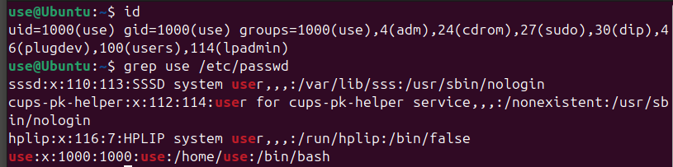

* *попрактикуйте в терміналі команди last, w та who. Порівняйте результати виводу кожної команди, які деталі відсутні в кожній із команд порівняно з іншими?

last – shows full history of all logins.

who – list of currently logged users

w – compact who

* *створіть дві нові групи користувачів - super_admins, noob_users та good_students, визначте їх ідентифікатори;

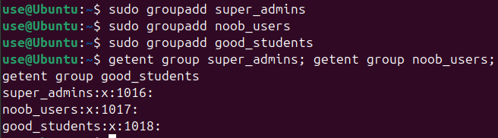

* *для кожного члену Вашої команди за допомогою терміналу створіть нового користувача (якщо працюєте самі, то просто трьох довільних користувачів), не забудьте після створення нового користувача одразу задати йому пароль;

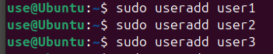

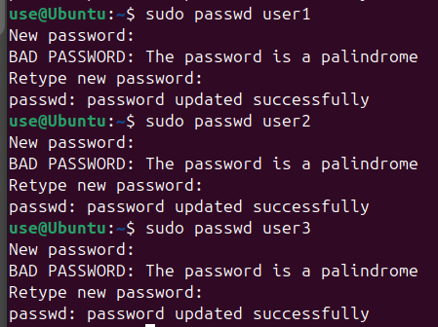

* **додайте нових користувачів у створені Вами нові групи таким чином, щоб у групах super_admins та noob_users було по 2 користувачі, один з яких є в обох групах, у групу good_students додайте всіх трьох користувачів;

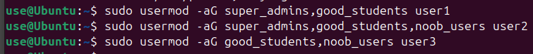

* **перегляньте інформацію про групи, та які користувачі до них входять, поясніть що ви бачите;

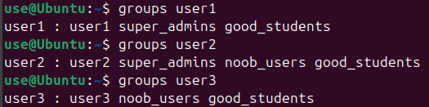

* **видаліть першого створеного вами користувача, перегляньте чи залишиться інформація про нього в групах, де він перебував;

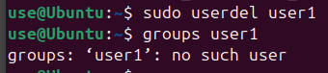

* **видаліть другого користувача, перегляньте чи залишиться інформація про нього в групах, де він перебував;

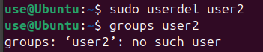

* **видаліть третього користувача, перегляньте чи залишиться інформація про нього в групах, де він перебував;

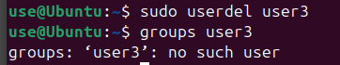

* **перегляньте інформацію про існуючі групи користувачів;

cat /etc/group

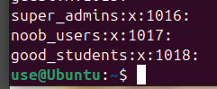

* **видаліть створені Вами групи користувачів;

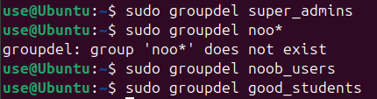

* **перегляньте інформацію про існуючі групи користувачів.

cat /etc/group

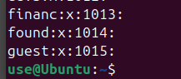

Михайленко.О

### ****1. Why are passwords not stored in plain text?****

Passwords are stored in hashed form for security. Even if the file containing hashes is compromised, it is extremely difficult to reverse the hash into the original password. Hashing protects against unauthorized access.

### ****2. Why is it not recommended to work as root for daily tasks?****

1. **Security**: Commands executed as root have full access to the system, which can lead to critical errors or malicious changes.
2. **Human error**: Mistyped commands can damage the system (e.g., deleting important files).
3. **Minimized impact of attacks**: If a user account is compromised, its access is limited unless it's root.

### ****3. Differences between**** su ****and**** sudo

* **su (switch user):**
  + Switches to another user account (typically root).
  + Requires knowing the target user's password.

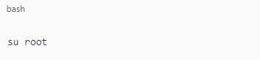

**sudo (superuser do):**

* Executes a single command with root privileges.
* Uses the current user's password.

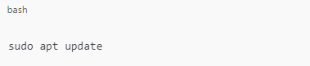

### ****4. Why is the root user's home directory not in**** /home****?****

* The root user's home directory is located in /root to isolate it from regular user directories in /home.
* This improves security and prevents accidental access to root files.

### ****5. What is the purpose of the**** getent ****command?****

The getent command retrieves entries from databases defined in /etc/nsswitch.conf (e.g., users, groups, hosts).  
**Examples:**

* View all users:

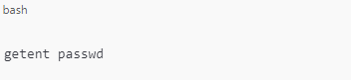

Get information about a specific user:

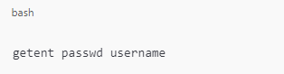

### ****6. How to change a user's password?****

The passwd command is used to change passwords:

* To change the current user's password:

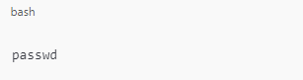

To change another user's password (as root):

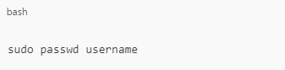

### ****7. How to delete a user group? Will its information remain in the system?****

* Delete a group:

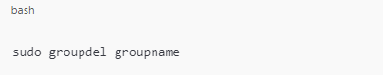

Information about the group is removed from /etc/group and /etc/gshadow. However, files or directories associated with the group may remain, but the group becomes "orphaned."

### ****8. Purpose of the**** chage ****command****

The chage command modifies a user's password policy.  
**Examples:**

* Set the password expiration date:

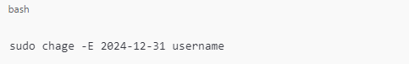

View the current password settings:

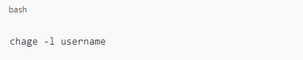

### ****9. Most commonly used parameters of the**** usermod ****command****

* **-aG**: Add a user to a group:

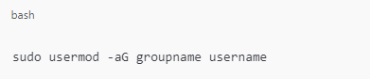

**-d**: Change the home directory:

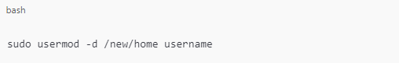

**-L/-U**: Lock/unlock a user account:

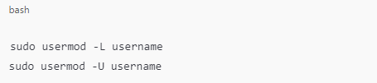

**-s**: Change the login shell:

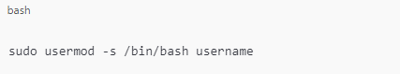

### ****Conclusion****

The goal of this work was to gain practical skills in working with the Bash command shell, as well as to familiarize oneself with the basic tasks involved in creating new users and user groups.